UNITATEA ADMINISTRATIV TERITORIALĂ

COMUNA TUDOR VLADIMIRESCU
Anexa nr. 2 Anexa nr. 1a la Normele metodologice

AGENŢIA NAŢIONALĂ PENTRU
PLĂȚI ȘI INSPECȚIE SOCIALĂ

CERERE – DECLARAŢIE PE PROPRIA RĂSPUNDERE
pentru modificarea cererii de acordare a unor drepturi de asistenţă socială sau pentru acordarea unor noi drepturi
Stimaţi cetăţeni, Statul român, din dorinţa firească de a vă ajuta, promovează acest nou tip de Cerere - Declaraţie pe propria răspundere care se va folosi doar în cazul în care condiţiile legale vă permit şi acordarea altor drepturi de asistenţă socială sau în cazul în care au apărut modificări în structura familiei/gospodăriei sau a veniturilor.
Pentru aceasta vă adresăm rugămintea să citiţi cu foarte multă atenţie formularul şi să completaţi cu sinceritate toate datele solicitate, conform indicaţiilor de mai jos.

Stimate/ă domnule/doamnă director, Cap. I - Subsemnatul/a,
Numele Prenumel

Cod numeric personal
Act de identitate/doveditor* (copie atașată)
Eliberat de La data de
Seria
Nr.
Domiciliul conform act de identitate:
Strada
Nr.
Bl. Sc. Et Apart. Sector Tel.
Localitate TUDOR VLADIMIRESCU Jud.
GALATI

Nu se mai completează Cap. II
În nume propriu
Se completează şi Cap. II
În numele persoanei îndreptăţite
În calitate de reprezentant al familiei
Cap. II - Depun prezenta cerere pentru persoana îndreptăţită:
Numele Prenumel

Cod numeric personal
Act de identitate/doveditor* (copie ata
Eliberat de La data de
Seria
Nr.
Domiciliul conform act de identitate:
Strada
Nr.
Bl.
Localitate
Sc.
Et
Apart.
Sector
Tel.
TUDOR VLADIMIRESCU
Jud.
GALATI

1

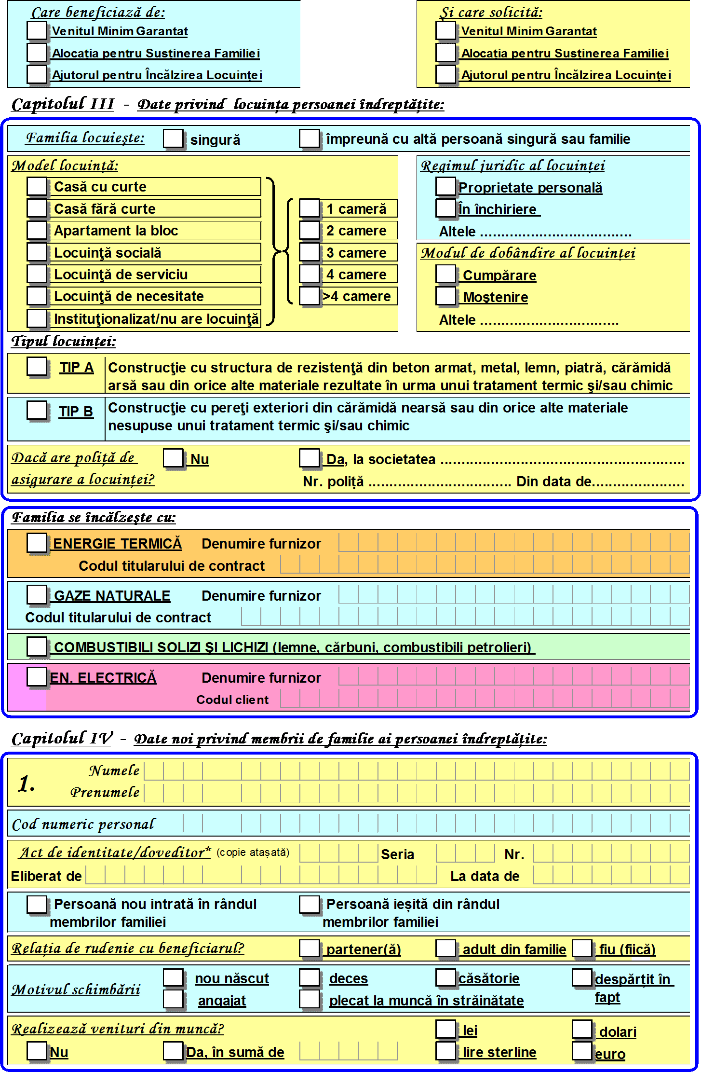

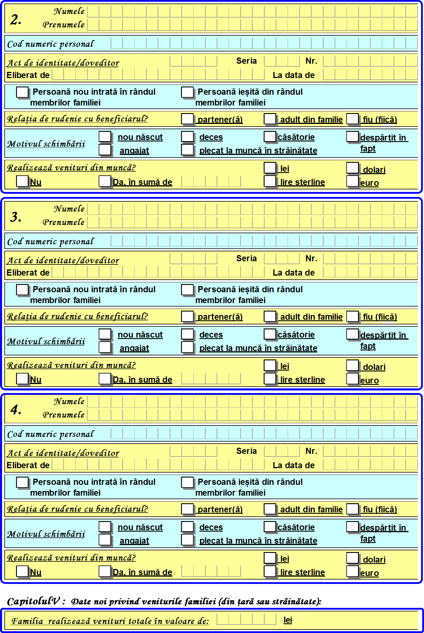

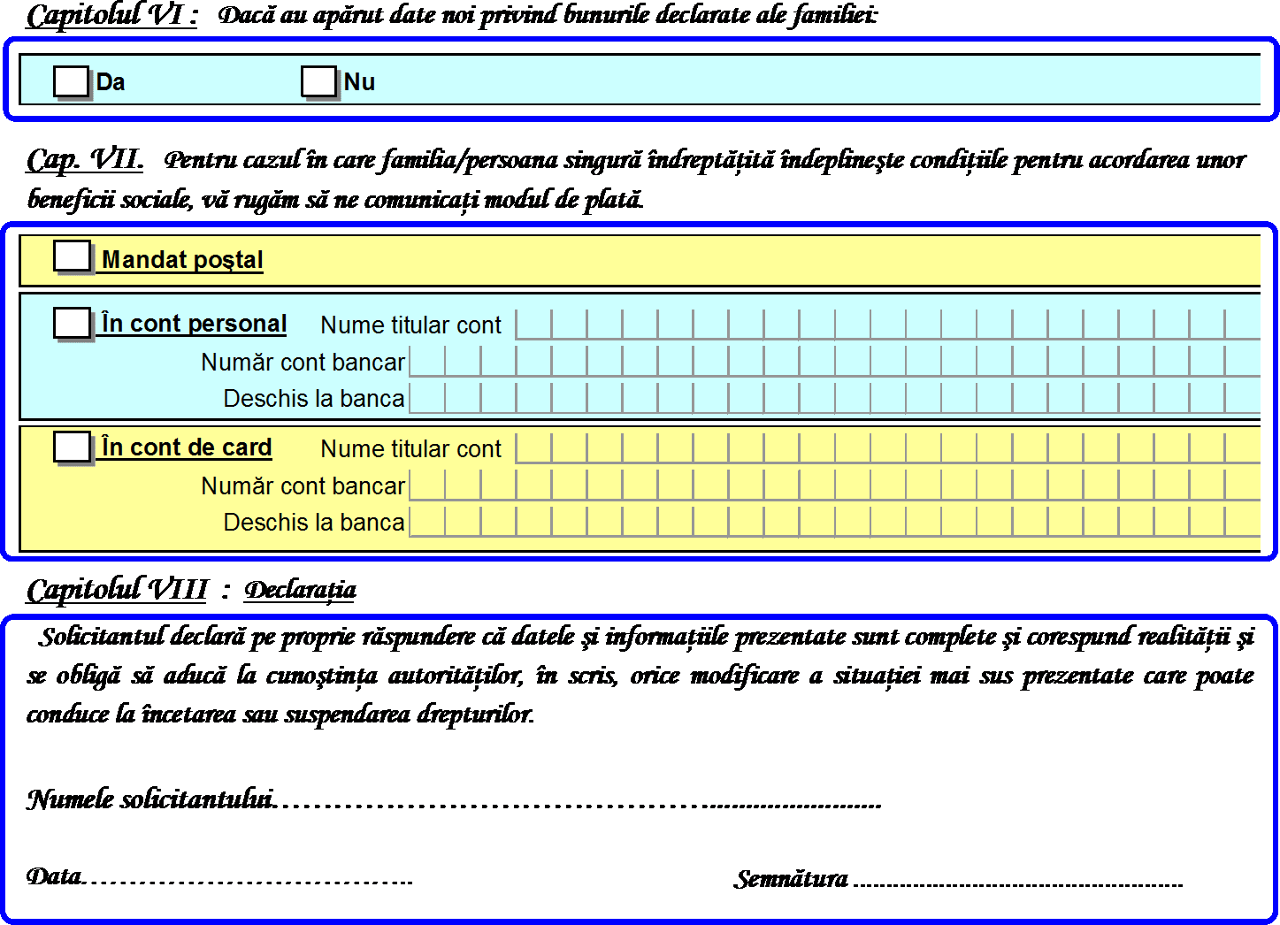

Am luat la cunoştinţă că informaţiile din prezenta cerere vor fi prelucrate conform Regulamentului U.E. 201/6679
privind protecţia persoanelor fizice în ceea ce priveşte prelucrarea datelor cu caracter personal şi privind libera circulaţie a acestor date.

4

